OBJETIVO 1: EXPRESAR Y CREAR TRABAJOS DE ARTE A PARTIR DE LA OBSERVACIÓN DEL
ENTORNO, FIGURA HUMANA Y PAISAJES CHILENOS.
OBJETIVO 3: EXPRESAR EMOCIONES E IDEAS EN SUS TRABAJOS DE ARTE A PARTIR DE LA
EXPERIMENTACIÓN CON MATERIALES Y HERRAMIENTAS.
OBJETIVO 4: DESCRIBIR SUS OBSERVACIONES DE OBRAS DE ARTE, USANDO LOS ELEMENTOS DEL
LENGUAJE VISUAL Y EXPRESANDO LO QUE PIENSAN Y SIENTEN.
ACYIVIDAD

ESTIMADOS PADRES, NIÑOS Y NIÑAS, ESPERO ESTEN BIEN.
ESTA SEMANA TRABAJAREMOS UTILIZANDO LOS ELEMENTOS DEL LENGUAJE VISUAL (EL VIDEO QUE VIERON LA SEMANA PASADA)

CUANDO HABLAMAOS DE PUNTO, LINEA, FORMAS, NOS REFERIMOS A ELEMENTOS DEL LENGUAJE VISUAL, QUE SE UTILIZAN DESDE SIEMPRE, INCLUSO ANTES DE SABER QUE ERAN ELEMETOS BÁSICOS DEL ARTE.

1.- EL PRIMER TRABAJO, LO REALIARÁS UTILIZANDO LINEAS, PUNTOS Y DISTINTAS FORMAS ( PLANOS)
EN TU CUADERNO DE CROQUIS, DIBUJA UN PAISAJE UTILIZANDO VARIADAS LINEAS Y FORMAS.

EJEMPLOS: 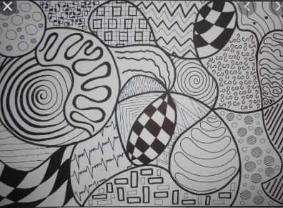 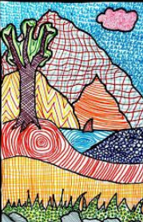

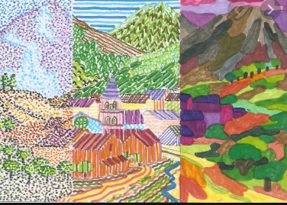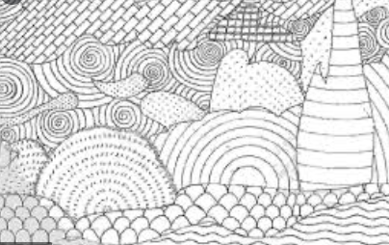

2.- CUANDO LO TENGAS LISTO, LO PINTAS, UTILIZANDO TUS LAPICES DE COLORES.

ANTE CUALQUIER DUDA, LES DEJO MI CORREO ELECTRÓNICO:
tiasandravidal@gmail.com

LOS ENLACES DE VIDEOS Y ACTIVIDADES ESTARÁN EN MI BLOG , SI USTED DESEA INGRESAR A ÉL, LO PUEDE ENCONTRAR CON EL NOMBRE DE:

Tia-sandra-vidal.webnode.cl

MUCHAS GRACIAS Y QUE TENGAN UN BUEN FIN DE SEMANA.

